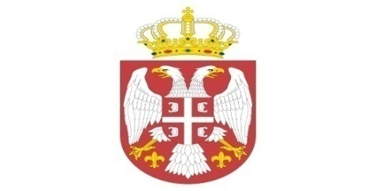
Р Е П У Б Л И К А С Р Б И Ј А
МИНИСТАРСТВО ОДБРАНЕ
УПРАВА ЗА ВОЈНО ЗДРАВСТВО
2037

На основу члана 63. став 2. и 3. Закона о јавним набавкама ("Службени гласник РС" бр. 124/12, 14/2015 и 68/15),

МИНИСТАРСТВО ОДБРАНЕ
Управа за војно здравство

Доставља одговоре на питање заинтересованог лица и измене конкурсне документације за партије 1 и 10

У отвореном поступку јавне набавке добара, Медицински нехемијски потрошни материјал – материјал за стезање, шивење и лигатуре, мрежице - протезе, за потребе војноздравствених установа МО за 2020. и 2021. годину, са укупно 12 партија, ОРН: 33141125 и 33141120, редни бр. 10/2020УВЗ, заинтересовано лице је поставило следећа питања:
Питање 1: За партију 1, ставка 1 – Да ли ћете прихватити пречник 3-6 цм и тиме омогућити учешће већег броја понуђача?
Питање 2: За партију 10, ставке 1,2 и 3 – Обзиром да је стандардна прописана дужина за стандардни/нормални троакар 100-110 мм, а да само дужина зависи од произвођача, молимо вас да узмете у обзир и прихватите исти распод дужина (100-110 мм) и тиме омогућите учешће већег броја понуђача. За партију 10 ставка 4 - Обзиром да је стандардна прописана дужина за стандардни/нормални троакар 70-80 мм, а да само дужина зависи од произвођача, молимо вас да узмете у обзир и прихватите исти распод дужина (70-80 мм) и тиме омогућите учешће већег броја понуђача.

Одговори:
1.Наручилац прихвата сугестију заинтересованог лица и у том смислу ће бити измењена конкурасна документација.
2. 1.Наручилац прихвата сугестију заинтересованог лица и у том смислу ће бити измењена конкурасна документација.

ЗС

Н А Ч Е Л Н И К
б р и г а д н и г е н е р а л
др сци.мед. Угљеша Јовичић

Достављено:
-уз омот предмета 2037
Објављено:
-на Порталу Управе за јавне набавке
-на интернет страници МО РС

